

ЯХТЕННЫЙ КАПИТАН ПЛАВАНИЯ В ОТКРЫТОМ МОРЕ

ТЕОРЕТИЧЕСКАЯ ЧАСТЬ

МППСС: ЭКЗАМЕН №6

Имя кандидата…………………………………….Дата экзамена(дд/мм/гг)……………….

Паспорт или № ID…………………………………Национальность………………………..

Название школы…………………………………………………………………………………

ОТВЕЧАЙТЕ НА ВСЕ ВОПРОСЫ ВРЕМЯ НА ВЫПОЛНЕНИЕ: 1 ч

ПРОХОДНОЙ БАЛЛ: 90%

НАБРАНО БАЛЛОВ: ……/100 …… % СДАЛ/НЕ СДАЛ

1. Перечислите 4 международных сигнала бедствия.

………………………………………………………………………………………
……………………………………………………………………………………………………………………………………………………………………………(4)

2. Какое судно считается обгоняющим?

……………………………………………………………………………………………………………………………………………………………………………(2)

3. Какие факторы нужно принимать во внимание при определении безопасной скорости следования в отсутствие радара?

………………………………………………………………………………………
………………………………………………………………………………………………………………………………………………………………………………
……………………………………………………………………………………………………………………………………………………………………………(6)

4. Перечислите 4 вида судов, которые могут подавать при следовании в тумане звуковой сигнал «один долгий гудок и два коротких»

………………………………………………………………………………………
……………………………………………………………………………………………………………………………………………………………………………(4)

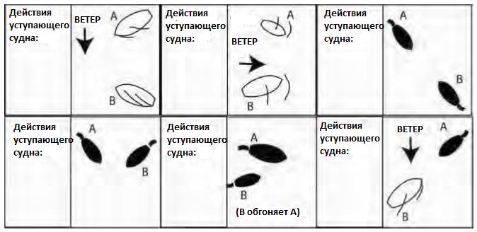
5. В следующих ситуациях существует риск столкновения. Определите, какое судно должно уступить дорогу и покажите, какое действие должно быть выполнено этим судном?

(18)
6. Зарисуйте сигнальные фигуры, которые будут означать следующие суда:

Лишенное возмож-ти Парусное судно Минный тральщик Судно на мели
управляться идущ. под двигателем

Буксирное судно, Огранич. в возм-ти Стесненное своей Судно на якоре
длина буксира маневрировать осадкой
превыш. 200 м
(16)

7. Каковы значения следующих звуковых сигналов?

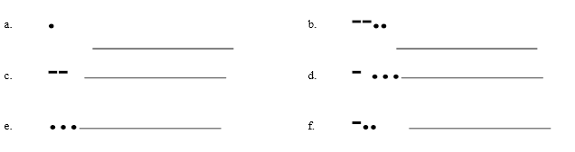
g. Частые удары колокола с интервалом в 1 минуту _______________________________

i. Колокол 5 секунд, затем гонг 5 секунд __________________________________
(16)

8. Какова обязанность судна, продолжающего движение, в ситуации потенциального столкновения?

……………………………………………………………………………………
…………………………………………………………………………………..(2)

9. Ночью вы видите одиночный белый огонь. Перечислите 4 возможных варианта.

……………………………………………………………………………………………………………………………………………………………………………………………………………………………………………………………………(2)

10. Какой тип судна означаю огни ниже? Определите тип, положение судна, его состояние (стоит, уступает или продолжает движение) и длину.
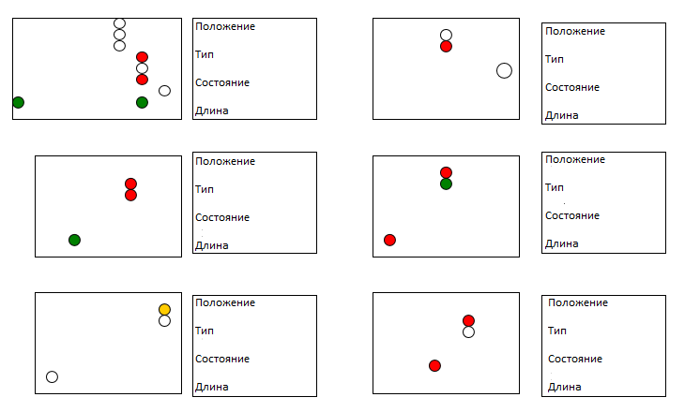
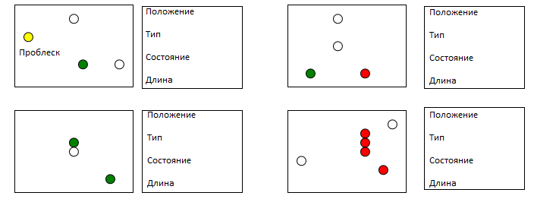

(30)

Итого 100

